Sumário de variáveis de todo o projeto

Andrey Menezes LA2.0 (Março 2013)

Sumário das variáveis (Lista)

- Variáveis independentes

+ Variáveis absolutas

.Número de submissões

.Número de dias com submissões

+ Variáveis derivadas

.Tempo total de estudo

.Número de sessões

.Atividade de estudo

.Proporção de submissões corretas

.Tamanho médio das sessões (Mediana)

.Número de submissões corretas

- Variáveis dependentes

.Nota na disciplina

.Nota nas provas (1,2,3)

.Nota de cada questão da prova

Foi utilizado Spearman para calcular todas as estatísticas de correlações mostradas na Figura x.

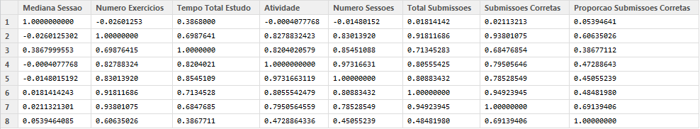

Figura x - Tabela de Inter correlação entre as variáveis independentes.

Correlações fortes encontradas:

* Numero de Exercícios x Submissões Corretas = 0.94
* Total de Submissões x Submissões Corretas = 0.95
* Atividade x Submissões Corretas = 0.8
* Número de Exercícios x Total de Submissões = 0.92
* Número de Sessões x Total de Submissões = 0.81
* Atividade x Total de Submissões = 0.81
* Atividade x Número de Sessões = 0.97
* Número de Exercícios x Número de Sessões = 0.83
* Tempo Total de Estudo x Número de Sessões = 0.85
* Atividade x Número de Exercícios = 0.83
* Atividade x Tempo Total de Estudo = 0.82

Foram analisadas para critério de eliminação, apenas as variáveis que possuem correlações forte ou muito forte, as correlações consideradas moderadas não foram analisadas para eliminação.

Correlações moderadas

* Submissões Corretas x Proporção de Submissões Corretas = 0.7
* Submissões Corretas x Número de Sessões = 0.79
* Total de Submissões x Tempo Total de Estudo = 0.71
* Submissões Corretas x Tempo Total de Estudo = 0.68

Variáveis eliminadas

* Atividade
* Total de Submissões
* Número de Exercícios

Variáveis restantes

* Tempo Total de Estudo
* Mediana Sessão
* Proporção de Submissões Corretas
* Submissões Corretas
* Número de Sessões